Gâteau aux coings et crumble
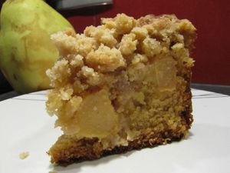
Ingrédients : (Pour un moule de 20 cm de diamètre, mais si le vôtre est plus grand, aucun problème, il sera juste moins haut, et il faudra adapter le temps de cuisson.)
Gâteau vanillé :
- 220 g de farine
- 120 g de sucre en poudre
- 1 demi-sachet de levure chimique
- 100 g de beurre mou
- 2 oeufs
- 1 càc de vanille liquide
- 2 coings
Crumble :
- 100 g de farine
- 80 g de sucre roux
- 30 g de poudre d'amande
- 60 g de beurre
- 1 càc de cannelle
Recette :
Préparez le gâteau à la vanille : Mélangez le beurre mou avec le sucre en poudre, jusqu'à obtenir un mélange bien onctueux. Ajoutez les œufs et fouettez jusqu'à ce que le mélange soit bien lisse. Versez la farine et la levure chimique petit à petit et terminez par la vanille liquide. Beurrez et farinez un moule rond, et versez la pâte.
Préparez le crumble : Versez tous les ingrédients dans un saladier, mélangez du bout des doigts jusqu'à obtenir un genre de sable.
Épluchez et coupez les coings en petits cubes. Posez les sur le gâteau vanillé en enfonçant légèrement les cubes dans la pâte. Disposez le crumble sur les cubes fruits. (Le coings à tendance à brunir très rapidement, il faut rapidement enfournez le gâteau.)
Cuisson :
Enfournez le gâteau dans un four bien préchauffé à 180° pendant 45 mn. Pour vérifier la cuisson du gâteau, plantez la lame d'un couteau, si elle ressort sèche, c'est qu'il est cuit. Attention au temps de cuisson si vous prenez un moule plus large que le mien : 35 mn peuvent suffire.
Laissez refroidir le gâteau sur une grille avant de le manger.
http://www.evacuisine.fr/

